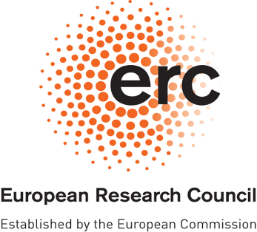
13 novembre 2020 – visio
9h30-12h

WeBINAIRE sur l’APPEL ERC Starting GRANT 2021

Outil de connexion : le détail sera envoyé aux participants inscrits
Le Club des ERC du site d’Aix-Marseille, le CERCle, et le Point de Contact National (PCN) ERC organisent un webinaire d’information aux chercheurs qui souhaitent soumettre un projet ERC Starting Grant dont la date limite de soumission est le 9 mars 2021.

9h30-9h45 | Introduction et tour de table
9h45-10h30 | Présentation par Pascale MASSIANI-PCN ERC de l’appel, du dossier, de conseils de rédaction, du processus d’évaluation, des résultats des appels précédents
10h30-11h | Retour d’expérience d’un membre de panel ERC : Michel Labouesse (CNRS, Directeur IBPS)
11h-11h30 | Retour d’expérience d’une lauréat ERC Stg : Réjane Rua (INSERM-CIML)
11h30-12h | Questions-réponses, échanges et conclusions

Les chercheurs intéressés sont invités à contacter les cellules Europe de leur établissement de rattachement en précisant leur souhait de bénéficier d’un entretien individuel avant le 06 novembre 2020 :

Pour les agents AMU: johanna.kabadanian@univ-amu.fr
Pour les agents CEA : meryl.brothier@cea.fr
Pour les agents CNRS : cercle.cnrs@dr12.cnrs.fr
Pour les agents ECM : jean-christophe.coillard@centrale-innovation.fr
Pour les agents Inserm: christiane.dascher-nadel@inserm-transfert.fr
Pour les agents IRD : colin.volle@ird.fr

Cette action de sensibilisation est proposée par le CERCLe ERC (http://amidex.univ-amu.fr/fr/cercle-club-erc) réunissant les cellules Europe des établissements : CNRS, AMU, Inserm, IRD et CEA ainsi que les 64 lauréats et membres de panel ERC du site Aix-Marseille.

